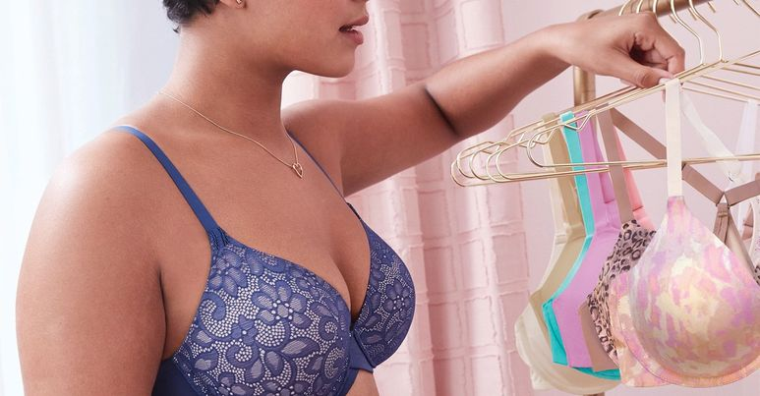

**Padnoucí podprsenka   
  
ve studiu Zdravý pohyb ČB**

**pátek 25.11.a sobota 26.11.2022**

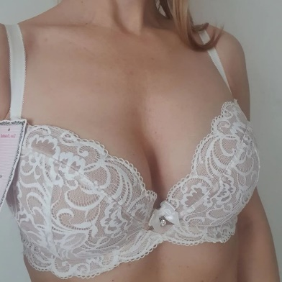Těší se na Vás Šárka Křivánková

Rezervujte si svých 30 min.   
na tel. 777 044 137 nebo přímo ve studiu u Jitky Moulisové